Индивидуальный образовательный маршрут учащихся 3 класса, имеющих трудности в решении текстовых задач
Тема маршрута: преодоление трудностей в ходе решения текстовых задач
Цель и ожидаемый результат: овладение учащимися общими умениями при решении текстовых задач
Задачи  (что мне нужно сделать, чтобы достичь цель?) | Содержание  (какие уроки, внеурочные занятия, задания, дела, встречи, мероприятия помогут решить задачи) | Сроки выполнения задач  (ориентировочно- неделя, месяц, число) | Оценка результата  (что получилось, на каком уровне)
Научиться понимать, анализировать текст задачи: выделить все множества и отношения, величины и зависимости между ними, числовые данные, лексическое значение слов | Выполнить тест №1 на выявление сформированности понятия «Задача» (Тетрадь  № 3)..  Консультации у учителя:  а) составление задач по рисункам;  б) по предложенным моделям вставить данные в условие задачи;  в) по предложенным моделям добавить искомое в требование задачи;  г) постановка нового вопроса к уже решённой задаче, постановка всех вопросов, ответы на которые можно найти по данному условию;  д) выполнить тест №2 на выявление сформированности понятия «Задача» (Тетрадь  № 3). | 1-я половина сентября  2-я половина сентября  Конец сентября | Есть затруднения в выделении условия, требования задачи, если текст задачи нетрадиционной структуры:  ТУ?; ТУ.;  УТУ?; УТУ.  В достаточной степени умею выделять условие, данные, требование, искомое в тексте задачи любой структуры.
Уметь выражать смысл ситуации, представленной в задаче, различными средствами вербальными и невербальными (рисунки, символы, схемы, знаки) | Выполнение индивидуальных заданий (Тетрадь  № 3):  Примеры заданий:  - Соответствует ли данный рисунок (чертеж, таблица и т.п.) данной задаче? Обоснуйте свой ответ.  - Как нужно изменить данный рисунок (что нужно изменить в данном рисунке), чтобы он соответствовал этой задаче?  - Рассмотри схему. Используя данную схему, вставь пропущенные в задаче слова и числа.  - Выбери среди данных задач (на данной странице учебника, задач записанных на доске, карточке и т.п.) той, которая соответствует данному рисунку (чертежу, таблице, краткой записи).  - Найди ошибки в данном рисунке, чертеже, таблице и т.п. (построенных к данной задаче).  - Составление задач по моделям;  - Достраивание моделей задач.  Выполнение проверочного теста № 3. | 1-я половина октября | Моделирование текста задачи позволяет ученику обнаружить в ней свойства и отношения, которые часто с трудом выявляются при чтении текста.
Учиться устанавливать отношения между данными и вопросом | Индивидуальная работа по обучению рассуждению:  - от условия к вопросу (синтетический способ);  - от вопроса к условию (аналитический способ);  - по модели;  - по словесному заданию отношений;  - составление уравнения | Октябрь-ноябрь-декабрь-январь | Владею аналитическим способом рассуждения на основе составления графической схемы рассуждения.
Научиться составлять план решения задачи (выстраивать последовательность действий) | Консультации у учителя:  а) установление последовательности хода решения задачи по деформированному плану;  б) достраивание хода решения по началу плана решения задачи;  в) выбор верного плана решения задачи из предложенных.  Выполнение проверочного теста. | Октябрь-ноябрь-декабрь-январь | Умею выстраивать последовательность действий
Уметь осуществлять план решения задачи: выполнить операции со знаками и символами, которыми были обозначены элементы задачи и отношения между ними  Оформление решения задачи в виде записи решения:  1. по действиям без пояснения (в этом случае пишут полный ответ);  2. по действиям с пояснениями (в этом случае пишут краткий ответ);  3. выражением (в составной задаче) | Консультации у учителя:  1.Запись пояснения к каждому к каждому действию решения задачи.  2Закончить запись решения задачи и написать пояснение к каждому действию решения задачи  3. Выбор задач, ответ на вопрос которых может быть найден заданной последовательностью действий.  4. Соединение задач с решением.  5. Определение смысла выражений, составленных из чисел, имеющихся в тексте задачи (причём целесообразно составлять всевозможные выражения, в том числе и не имеющие смысла в рамках данной задачи).  6. Вставка пропущенных в текстах задач данных, чтобы выражение являлось решением каждой задачи.  7.Обнаружение ошибок в решении задачи.  Тренинги | Октябрь-ноябрь-декабрь | Умею осуществлять план решения задачи
Овладеть способом проверки и оценки решения задачи  Убедиться в истинности выбранного плана и выполненных действий, после чего сформулировать ответ | Консультации у учителя:  составление и решение задачи, обратной данной. | Октябрь-ноябрь-декабрь | Умею осуществлять действия самоконтроля при решении текстовых задач.
Уметь решать текстовые задачи в соответствии с алгоритмом | Консультации у учителя:  Составление алгоритма решения задачи.  Решение задач с помощью составленного алгоритма.  Тренинги (Тетрадь №3)  Решение вспомогательной задачи или цепочки таких задач перед решением трудной задачи. | В течение учебного года | Владею общими умениями при решении текстовых задач
Овладеть общими умениями при решении текстовых задач  Работа с решенной задачей | Работа с решенной задачей:  - изменение условия задачи, чтобы задача решалась другим действием.  - изменение условия задачи, чтобы задача решалась другим количеством действий.  - изменение требования задачи, чтобы задача решалась другим действием.  - изменение требования задачи, чтобы задача решалась другим количеством действий.  Тренинги (Тетрадь № 3) | В течение учебного года | Владею общими умениями при решении текстовых задач

ПРИЛОЖЕНИЯ
Тест №1 на выявление сформированности понятия «Задача»
ИНСТРУКЦИЯ: на листе вы видите пять задач. Прочтите внимательно каждую задачу,
найдите в ней условие и подчеркните его одной чертой; найдите вопрос и подчеркните его двумя чертами; найдите данные и обведите их овалом; найдите искомое, обведите его прямоугольником.

ЗАДАЧА № 1.
На тарелке лежали сливы и абрикосы. Слив было 17. На сколько меньше лежало на тарелке абрикосов, чем слив, если абрикосов было 12?
ЗАДАЧА № 2.
Найти число березок, посаженных школьниками, если они посадили 12 кленов, дубков на 5 больше, чем кленов, а березок столько, сколько кленов и дубков вместе.
ЗАДАЧА № 3.
Сколько денег было у Иры, если она купила книгу за 12 руб. и у нее осталось еще 15 рублей?
ЗАДАЧА № 4.
У Миши было несколько марок. Когда ему подарили еще 7 марок, у него стало 19 марок. Сколько марок было у Миши сначала?
ЗАДАЧА № 5.
Вите в магазине купили костюм и ботинки. Костюм стоил 20 руб. Найти стоимость всей покупки, если ботинки стоили на 12 рублей дешевле костюма.

Тест №2 на выявление сформированности понятия «Задача»
Инструкция: из данных текстов выбрать и решить задачи. Объяснить, почему
некоторые из текстов не являются задачей.

- Когда от мотка ленты отрезали 9м, в нем осталось 7м. Сколько метров ленты было в мотке?
- Мама принесла 3 кг яблок. 1 кг она положила в вазу.
- У портного было 9м сатина. Из 7м он сшил сарафаны. Найди остаток сатина.
- Сколько фонариков сделали ребята к празднику 1 Мая?
- В саду посадили 19 яблонь и 23 вишни. Сколько посадили в саду яблонь?
- Магазин продал в первый день 11 коробок карандашей. Сколько коробок карандашей продал магазин в два дня, если во второй день он продал 17 коробок?
- К разности чисел 81 и 43 прибавили число 25. Найди значение суммы.

Тест №3 на выявление умения моделирования
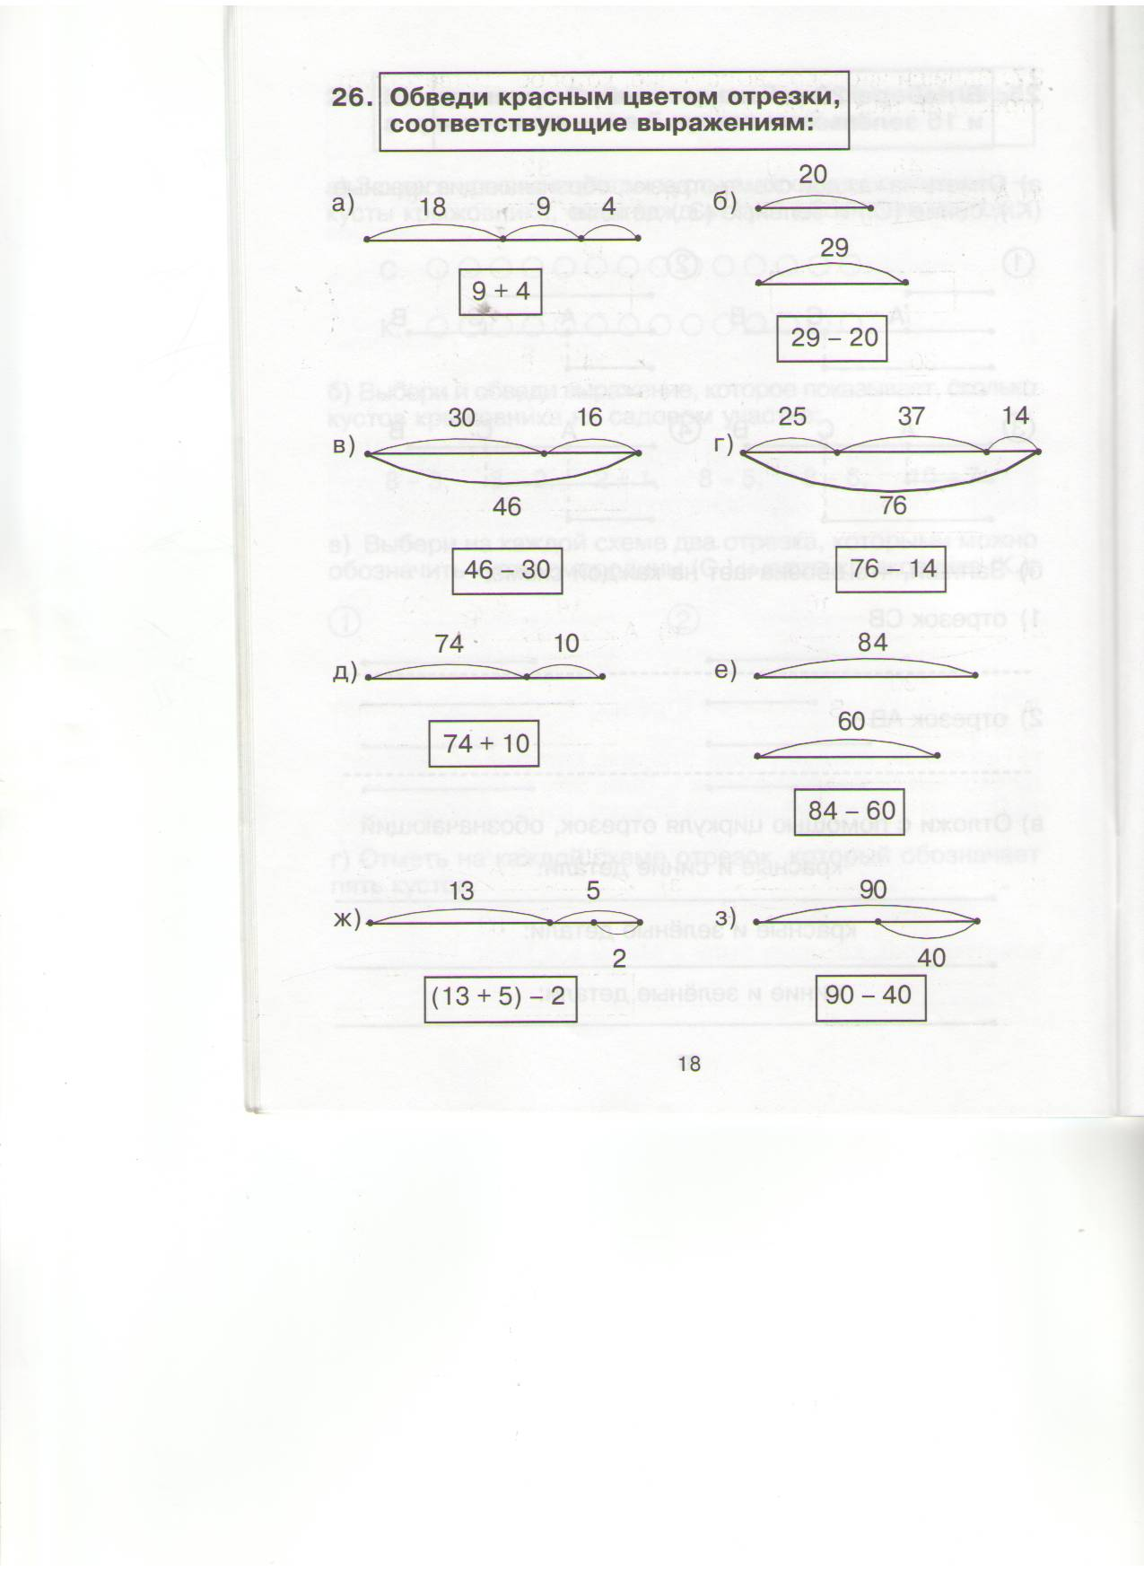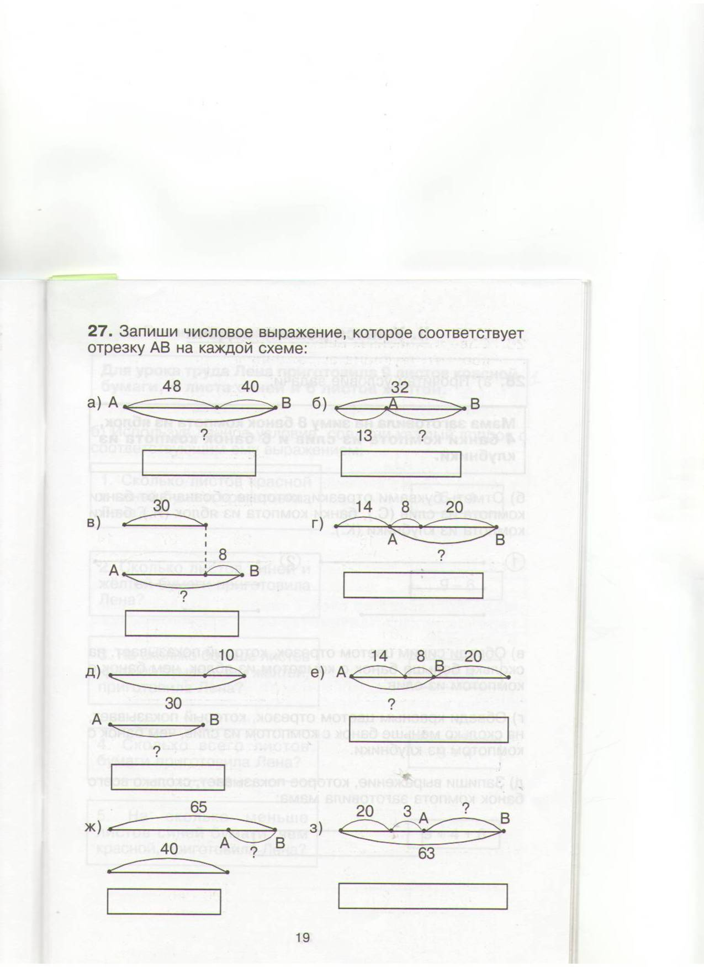

ТРЕНИНГИ
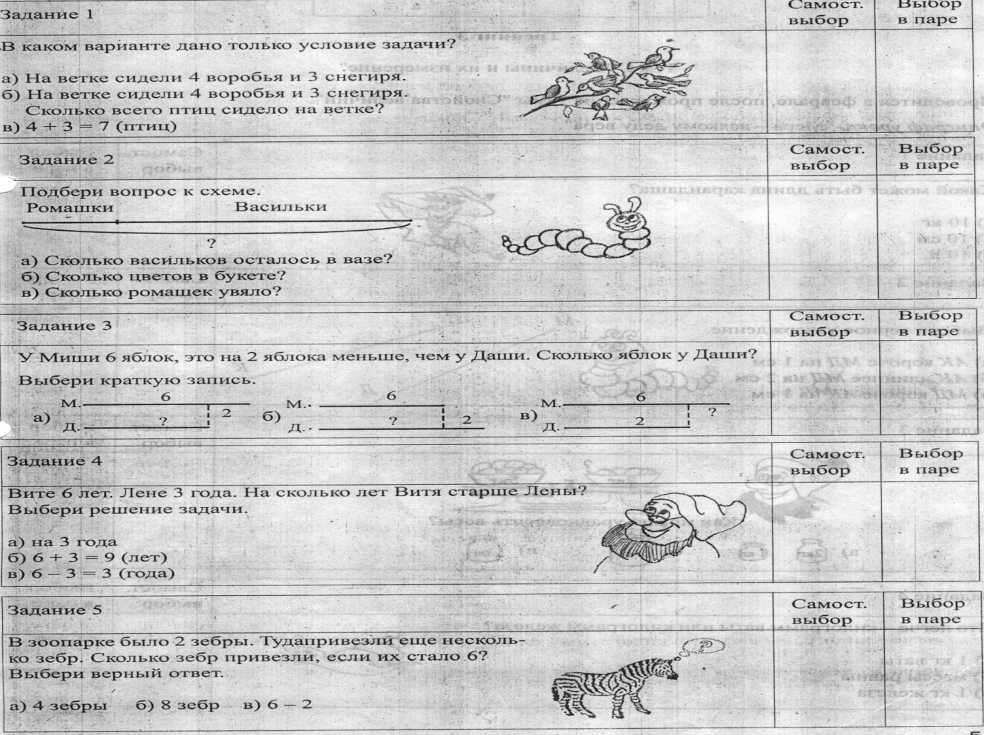
ТРЕНИНГИ
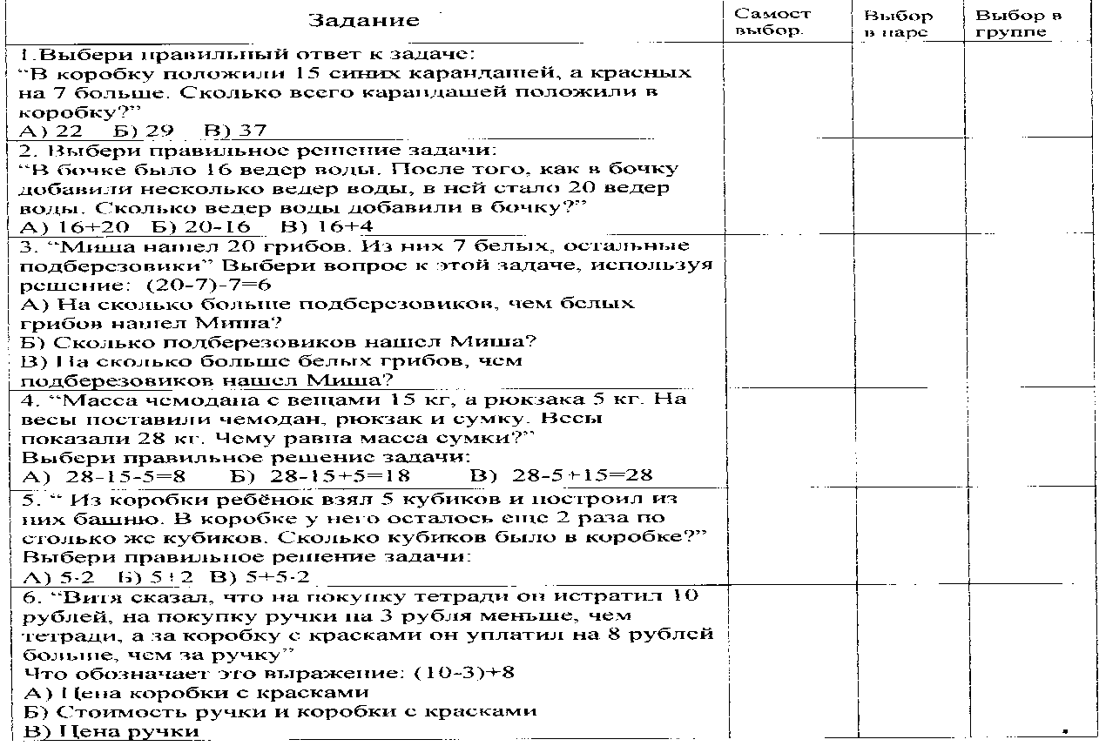
ТРЕНИНГИ
Работа с решенной задачей
Реши задачу. На большой кассете записано 12 песен, а на маленькой – на 5 песен меньше, чем на большой. Сколько песен записано на этих двух
кассетах?
Виды дополнительной работы с решенной задачей
- Какие еще вопросы можно задать к данному условию? Или выбери вопросы, которые можно задать к данному условию:
а). Сколько песен записано на большой кассете?
б) На сколько больше записано на большой кассете, чем на маленькой?
в). На сколько меньше записано маленькой кассете, чем большой?
г). Сколько песен записано на маленькой кассете?
- Как изменить вопрос задачи, чтобы она решалась в одно действие?
- Как изменить условие задачи, чтобы она решалась в одно действие?
- Как изменить задачу, чтобы решение ее не менялось?
На большой кассете записано 12 песен, на маленькой – на 5 песен меньше, чем на большой, а на диске записано столько песен, сколько на большой и маленькой кассетах вместе. Сколько песен записано на диске?
- При каких условиях эта задача не имела бы решений? (Задачи с недостающими и излишними данными).
ПОСОБИЯ ДЛЯ УЧАЩИХСЯ
Тетради на печатной основе содержат дополнительный материал к учебникам по математике для четырехлетней начальной школы (автор Н.Б. Истомина).
Основное назначение тетрадей - помочь учителю организовать самостоятельную деятельность учащихся на уроке и дома. Несомненное достоинство тетрадей заключается в том, что их можно использовать при работе с учащимися по любым учебникам математики для начальной школы.
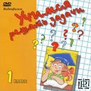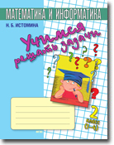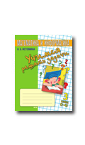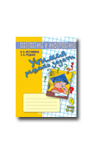

Истомина Н.Б. Учимся решать задачи. Тетрадь по математике и информатике для 1-го класса четырёхлетней начальной школы.
Истомина Н.Б. Учимся решать задачи. Тетрадь по математике и информатике для 2-го класса четырёхлетней начальной школы.
Истомина Н.Б. Учимся решать задачи. Тетрадь по математике и информатике для 3-го класса четырёхлетней начальной школы.
Истомина Н.Б., Редько З.Б. Учимся решать задачи. Тетрадь по математике и информатике для 4-го класса четырёхлетней начальной школы.

Содержание заданий, представленных на объемах рабочих тетрадей, направлено на формирование у учащихся умений, необходимых для решения любой математической задачи арифметическим способом.
В основу построения системы заданий положена концепция целенаправленной и систематической работы по формированию у учащихся важных приемов логического мышления: анализа, синтеза, сравнения, классификации, аналогии, установления причинно-следственных связей, обобщения.
В системе заданий реализованы принципы дидактики: систематичность, наглядность, доступность, логичность, последовательность изложения.
В тетрадях содержатся творческие задания, выполнение которых учащимися будет способствовать развитию творческого мышления.

СПИСОК ЛИТЕРАТУРЫ
- Как проектировать универсальные учебные действия в начальной школе. / Под ред. А.Г. Асмолова. М., 2011.
- Козлова С.А. Развитие мышления детей 7-10 лет на основе формирования приёмов анализа текста и вспомогательной графической модели текстовой задачи. // Начальная школа плюс До и После. – 2009. - № 8.
- Обучение младших школьников решению текстовых задач: Сборник статей / Сост. Н.Б. Истомина, Г.Г. Шмырёва. – Смоленск: Изд-во «Ассоциация XXI век», 2005.
- Организация работы над текстовой задачей на основе модели. // Начальное образование. – 2007. - № 4.
- Раскрывая тайну. / Начальная школа (Приложение к газете «Первое сентября»). – 2000. - № 13.
- Формирование самоконтроля в процессе обучения младших школьников решению текстовых задач. // Начальная школа. – 2000. - № 1.
- Целищева И.И., Зайцева С.А. Использование моделирования в процессе работы с текстовой задачей в 1 классе. // Начальная школа. – 2008. - № 1.
- Шелехова Л.В. Сюжетные задачи по математике в начальной школе. / Начальная школа (Приложение к газете «Первое сентября»). – 2007. - № 1.
- Шкильменская Н.А. Зачем решать задачу различными способами? // Начальная школа плюс До и После. – 2010. - № 5.
- Ямшинина, С.Н. Индивидуальные образовательные маршруты для детей, имеющих трудности в обучении, на основе УМК «Перспективная начальная школа» // Педагогические технологии. 2009. №3. С. 58- 62.
Ямшинина, С.Н. Как помочь ребёнку с трудностями в обучении?// Народное образование, 2009. №6. С. 184 -193.

